《电工学》试卷A(答案)
课程代码 考试方式 闭卷 考试时长 100 分钟
题号 | 一 | 二 | 三 | 四 | 五 | 六 | 七 | 八 | 合计
满分 | 30 | 20 | 50 |  |  |  |  |  | 100
得分
阅卷人

考生须知：1、姓名、学号、专业班级均要填在密封线以内，否则试卷作废。2、答题请在题后空白区域，在草稿纸上答题无效。3、试卷上不准做任何标记，否则按作弊论处。4、考试期间，试卷不准拆开，否则按作弊处理。
5.将二大题的答案汇总到指定的表格中，否则不予计分。

一、填空（每空1分，共30分）。

1.电源和负载的本质区别是：电源是把 其它形式的 能量转换成 电 能的设备，负载是把 电 能转换成 其它形式 能量的设备。
2.电路如图1所示，Uac= -2 V。若选点为参考点，则点的电位Va= 3 V。
3. 电感电路中 电流 不能突变，电容电路中 电压 不能突变。
4.产生RC 微分电路的两个条件：（1）__RC小_（2）__输出电压从电阻R端取出__。
5.电路如图2，阻抗Z_{ab}=___8___Ω，ab施加正弦交流电压，电路发生 谐振
6.一感性负载并联电容后，则该负载本身的电流 不变 ，平均功率 不变 ，负载功率因数 提高 ，线路总电流 减少 。
7.并联谐振电路的特点：电路 阻抗 最大；当电路电压一定是时，电路 电流 最小；各支路电流可能比总电流大许多，故 并联谐振又称 电流谐振 。
8.图3电路中，当电压源单独作用时，I= 7 A；当电流源单独
作用时，I= -5 A；当两个电源同时作用时，I= 2 A。
9.图4示电路中，各电流表读数分别为：I1=5A，I2=20A、I3=25A，则：总电流表读数
I= 7.07 A 。
10. 三相异步电动机铭牌上标注额定电压380V，Y 接法。该电动机每相绕组的额定电压为 220 V。三相笼型异步电动机降压起动的方式有 星-三角启动 、 自耦变压器降压启动。
11.根据工程上用途的不同，磁性材料分为三种类型：(1) 软磁材料 ；(2) 硬磁材料 ；(3) 矩磁材料 。其中电机、电器的铁心通常采用 软磁 材料制作。

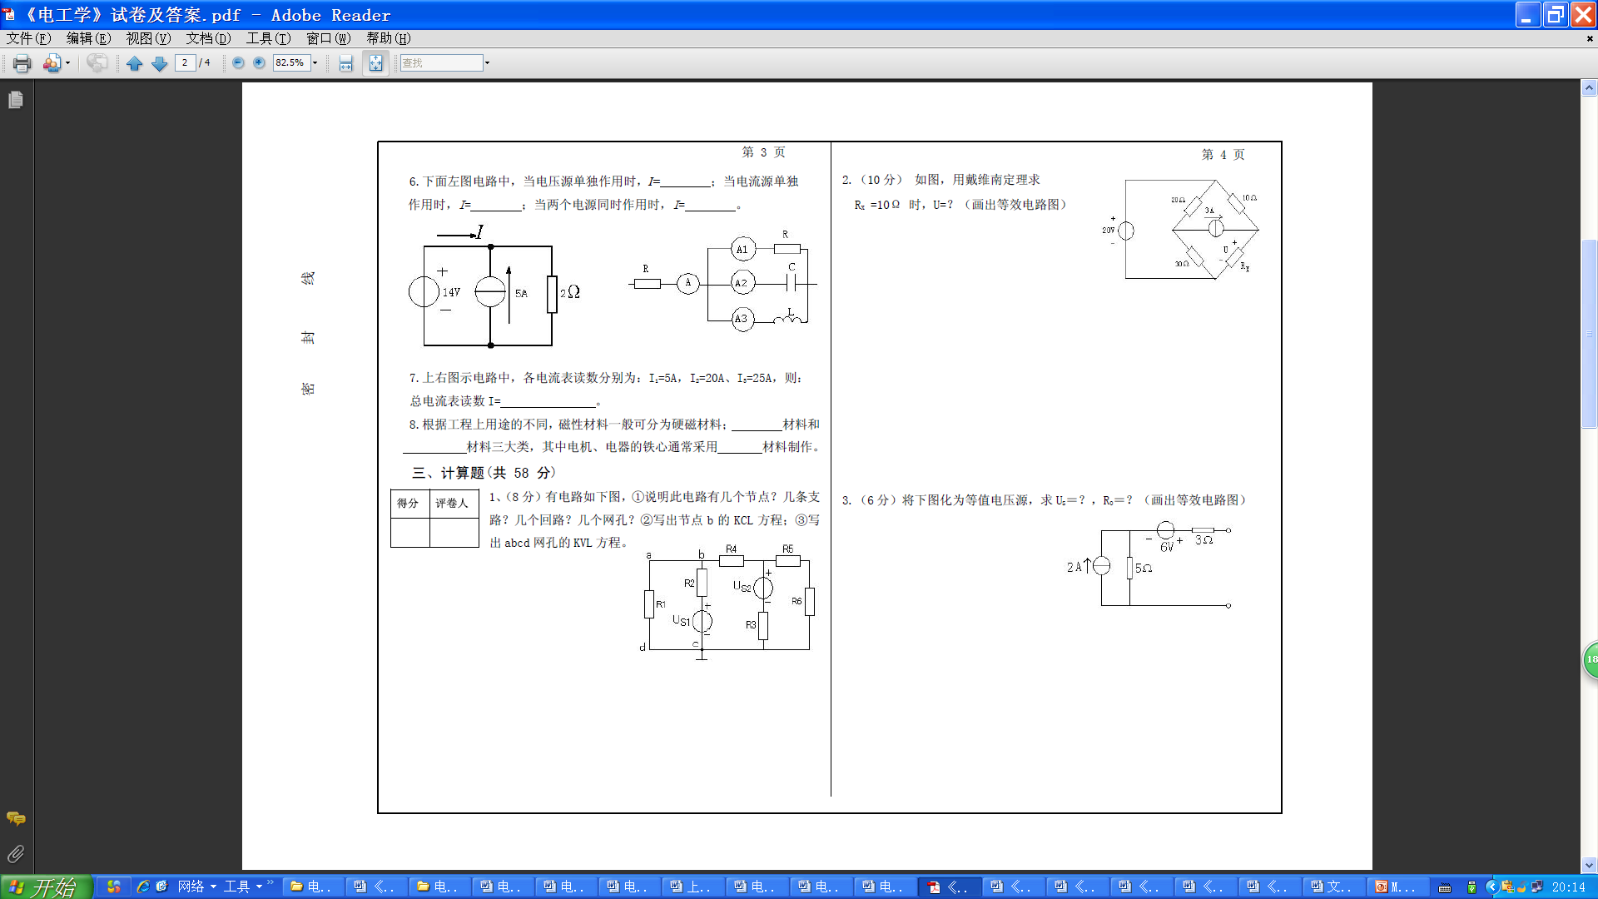
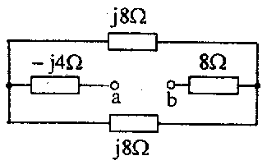
图3

图4

图1

图2
二、选择题（20分, 2分/小题）
（在每小题列出的选择项中只有一个选项是符合题目要求的，请将正确选项前的字母填在题后的括号内，并汇总到以下表格中。)
得分 | 序号 | 1 | 2 | 3 | 4 | 5 | 6 | 7 | 8 | 9 | 10
 | 答案 | B | B | B | C | B | A | A | C | A | B

1. 一负载电阻为R_{L}，经变压器接到内阻R₀＝800Ω的电源上，变压器原、副绕组的额定电流为2A／20A，若使从变压器原绕组看进去的等效负载电阻R_{L}′＝R₀时，则R_{L}等于（ B ）
(a) 0.8Ω (b) 8Ω (c) 80Ω (d) 800Ω
2.图2.2示电路中，用一个等效电源代替，应该是一个( b )。
(a) 2A的理想电流源 (b) 2V的理想电压源
(c) 不能代替，仍为原电路
3. 图2.3所示电路，在换路前处于稳定状态，在t=0瞬间将开关S闭合，则u_{C}(0₊)为( B )
A. 2V B. -2V C. 0V D. -1V
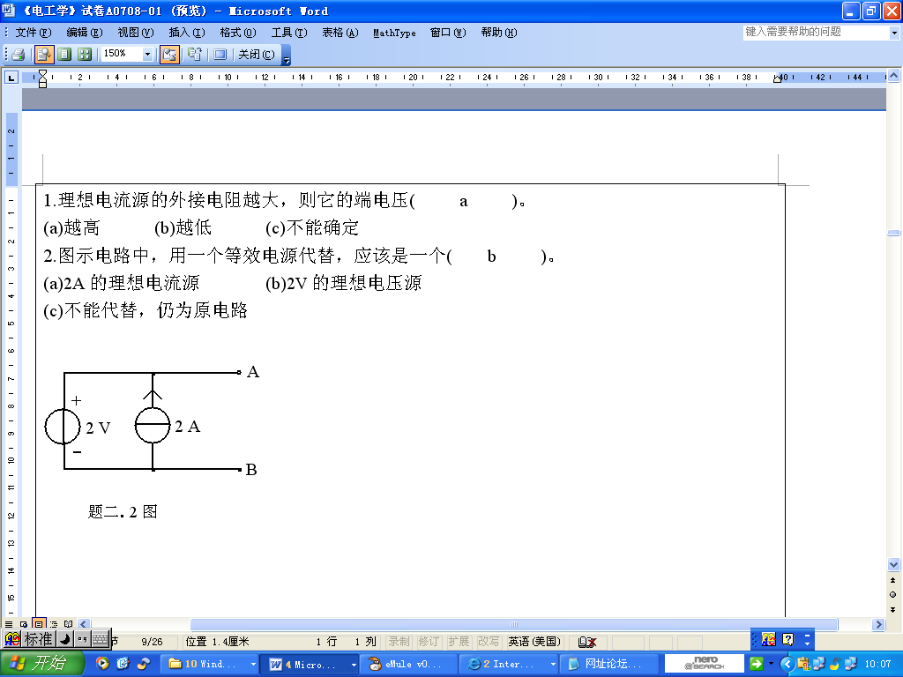
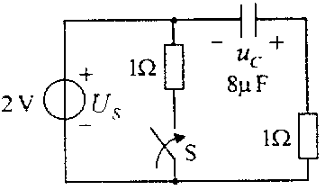
4.在RLC串联的正弦交流电路中，下列功率的计算公式正确的是（ C ）
题2.2图
图2.3
(a) S＝P+Q (b) P＝UI
(c) S＝$\sqrt{P^{2}+(Q_{L}−Q_{C})^{2}}$ (d) P＝$\sqrt{S^{2}+Q^{2}}$
5.作星形连接有中线的三相不对称负载，接于对称的三相四线制电源上，则各相负载的电压( b )。
(a) 不对称 (b) 对称 (c) 不一定对称
6.有一台三相电阻炉，各相负载的额定电压均为220V，当电源线电压为380V时，此电阻炉应接成( a )形。
(a) Υ (b) Δ (c) Υ0
7.交流电磁铁磁路，线圈电压U保持不变。当气隙长度δ 增加时，线圈电流i将 ( a )。
(a) 增大 (b) 减小 (c) 保持不变
8. 三相异步电动机的转差率s＝1时，其转速为( c )。
(a) 额定转速 (b) 同步转速 (c) 零
9.三相四线制供电线路，已知作星形连接的三相负载中A相为纯电阻，B相为纯电感，C相为纯电容，通过三相负载的电流均为5安培，则中线电流为（ A ）
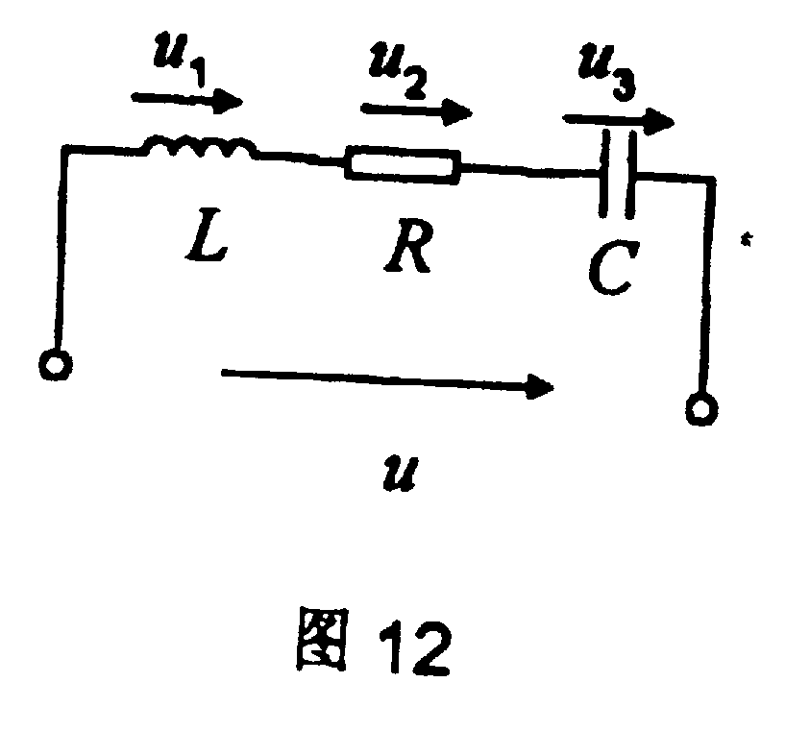
A、3.66A； B、10A；
题2.10图
C、5A; D、15A.
10. 图2.10所示正弦稳态电路，已知有效值U₁=4V，U₂=3V， U₃=8V，则总电压有效值U=( B )
A.7V B. 5V C. 1V D. 15 V

三、计算题

1. 电路如图3.1所示，试应用戴维南定理，求图中的电压U。（13分）
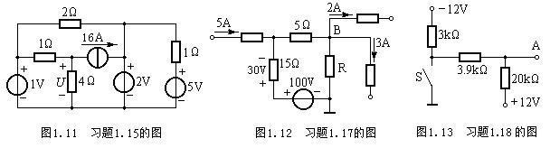
图3.1

解：（1）先计算开路电压，如下图。
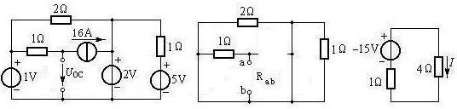
U_{OC}=-1×16+1=-15(V)
（2）再求等效电阻R_{ab}
将恒压源和恒流源除去，得电路如图。
R_{ab}=1(Ω)
（3）由戴维南定理可知，有源二端网络等效为一个电压源，如图。
(A)
U=4I=4×()=-12(V)

2. 今有一个40W的日光灯，使用时灯管与镇流器(可近似把镇流器看作纯电感)串联在电压为220V，频率为50Hz的电源上。已知灯管工作时属于纯电阻负载，灯管两端的电压等于110V，试求镇流器上的感抗和电感。这时电路的功率因数等于多少？欲将电路的功率因数提高到0.95，应并联多大的电容？（12分）
解：∵P=40W U_{R}=110(V) ω=314rad/s
∴(A)
∵
∴(V)
∴(Ω)
(H)
由于灯管与镇流器是串联的，所以
$C=\frac{P}{ ω U^{2}}(\text{tan}ϕ_{1}−\text{tan}ϕ)$

$\text{cos}ϕ=0\text{.}\text{5 }ϕ=60°\begin{matrix} & \end{matrix}$
$\text{cos}ϕ=0\text{.}\text{95 }ϕ=\text{18}°\begin{matrix} & \end{matrix}$
$C=\frac{P}{ ω U^{2}}(\text{tan}ϕ_{1}−\text{tan}ϕ)=\frac{\text{40}}{\text{314}×\text{220} ^{2}}(\text{tan}\text{60} °−\text{tan18} °) F=3\text{.}7 μ F$

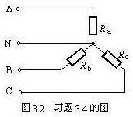
图3.3

3. 电路如图3.3所示的三相四线制电路，三相负载连接成星形，已知电源线电压380V，负载电阻R_{a}＝11Ω，R_{b}=R_{c}=22Ω，试求：
（1）负载的各相电压、相电流、线电流和三相总功率；
（2）中线断开，A相又短路(即R_{a}＝0)时的各相电流和线电流；
（3）中线断开，A相断开时的各线电流和相电流。（15分）
解：（1）（V） 则 （V）
设（V）
则（V），（V）
（A）
（A）
（A）
所以： =（A）
三相总功率 P=220*20+220*10+220*10=8800W

（2）中线断开，A相又短路时的电路如图所示；
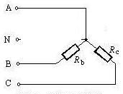
此时R_{B}、R_{C}上的电压为电源线电压，
（A）
（A）
（3）中线断开，A相断开时的电路如图所示，
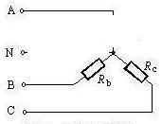
此时R_{B}、R_{C}二负载串联后的电压为电源线电压，
（A）

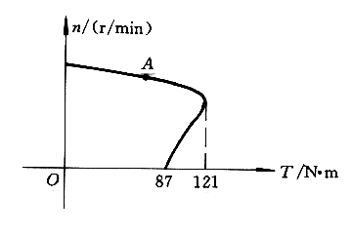
5.一台三相异步电动机的机械特性如图所示，正常工作时绕组接成三角形，其额定工作点A的参数为：nN=1430r/min，TN=67N⋅m。求：(1)电动机的极对数；(2)额定转差率；(3)额定功率；(4)过载系数；(5)起动系数Tst/TN；(6)说明该电动机能否采用星形-三角形降压起动30N⋅m的恒定负载。（10分）

解：(1) 2
(2)$s_{N}=\frac{n_{1}−n_{N}}{n_{1}}=4\text{.}\text{67}\text{\%}$
(3)
(4) 过载系数
(5) 起动系数
(6)$T_{s t}=\text{87}\text{ N}⋅\text{m }T_{L}=\text{30}N⋅m$
显然：$\frac{1}{3}T_{s t}<T_{L}$，不能起动30N⋅m的恒定负载

